Yarotsky G.P.
Сandidate of geological-mineralogical Sciences, associate Professor
Institute of Volcanology and Seiamology FEB RAS

Яроцкий Георгий Павлович
Кандидат геолого-минералогических наук, доцент
Институт вулканологии и сейсмологии ДВО РАН

Geology and Seismicity of the zones with swarms of
astershocks from the khailinsky and olyutorsky
earthquakes (south-west of the koryak highlands)

Геология и сейсмичность территории облаков
афтершоков Хаилинского и Олюторского
землетрясений (Юго-Запад Корякского нагорья)

Summary: For the first ever in the seismology of the South-Western Koryak highlands the author has introduced geological conditions for relaxation of strong earthquakes with М ≥ 6.6. The paper shows two geostructures with locations of aftershock swarms. The Khailinsky event is located in the zone of lithosphere fault; the Olyutorsky event is located in infolded-block parts of a bent block in the lithosphere within Olyotorsky Bay. The paper shows that hypocentres of both events were confined to a vertical earthquake-generating column. The column is a place of connection between the hypocentres that were formed within the zones of maximum downfold of both the crust and the upper mantle - keel of their horizons. At a depth, the column crosses the zone of overlapping of two heterochronous terrains. The methods of investigation are provided in the author's theory of key-block lithosphere structure of the active Late Mesozoic margin in North-Eastern Asia. The author introduced an earthquake prediction method for a lithosphere rising block - in folds of the horizon uplifts of its transverse section.
Keywords: seismicity, faults, folded-block structure, keels and folds of horizons of lithosphere blocks, direction of relaxation of main shakes, seismic forecast.
Аннотация: Впервые в сейсмологии Юго-Запада Корякского нагорья предложены геологические условия релаксации сильных землетрясений с М ≥ 6.6. Даны две геоструктуры локализации облаков афтершоков. Хаилинское – в зоне разлома литосферы, Олюторское – в складчато-блоковых частях прогнутой глыбы литосферы Олюторского залива. Показана приуроченность гипоцентров обоих событий к единой вертикальной сейсмогенной колонне. Колонна объединяет гипоцентры, возникшие в местах максимального прогиба коры и верхней мантии – килях их горизонтов. На глубине колонна пересекает точку наложения двух разновозрастных морских террейнов. Методология исследования лежит в авторской Концепции глыбово-клавишной структуры литосферы активной позднемезозойской окраины Северо-Востока Азии. Предложена схема прогноза землетрясений также и в условиях воздымающейся глыбы литосферы – в замках сводов горизонтов её разреза.
Ключевые слова: сейсмичность, разломы, складчато-блоковая структура, кили и замки горизонтов глыб литосферы, направление релаксации главных толчков, прогноз развития сейсмичности.
Введение в проблему
На Юго-Западе Корякского нагорья произошли сильные землетрясения. Они стали основанием замыкания северного обрамления малой литосферной плиты Берингии Корякским сейсмическим поясом. Особенности их возникновения и релаксации являются важными элементами системы «сейсмичность-геотектоника» с прогнозом мест локализации вероятных землетрясений.
Геология и сейсмичность Юго-Запада Корякского нагорья
Юго-Запад Корякского нагорья лежит на северном побережье Берингова моря между Камчатским перешейком (60⁰с.ш.) и р. Укэлаят. На побережье развиты вулканогены Юго-Восточно-Корякского пояса с сопряжённым Корякским сейсмическим поясом. Оба обрамлёны на севере Корякским микроконтинентом и позднемеловой Центрально-Корякской тектонической зоной, на юге – региональным складчато-блоковым Ильпинско-Тылговаямским прогибом палеоген-четвертичной Олюторской тектонической зоны – оба простираются на СВ [1].
Достопримечательностью геологического строения территории облаков афтершоков Хаилинского высокомагнитудного центра. Хаилинского и Олюторского землетрясений является общее и локальное СВ простирание всех геоструктур, охваченных облаками. Другой особенностью является интенсивная сетчатая разломно-блоковая структура территории с нарушениями разных направлений, преимущественно на СЗ и СВ. Особой отличительной особенностью геологии территории облаков является и широкое развитие надвигов морских террейнов позднего мела и палеогена, представленных тяжёлыми массами с пластинами гипербазитов [2]. Интенсивность разломно-блоковой тектоники и надвиги территории являются уникальными для всей территории вулканического пояса и сопряжённого с ним сейсмического пояса. Эта часть сейсмического пояса названна Хаилинским высокомагнитудным сейсмическим центром, как по силе и сумме главных толчков и афтершоков Хаилинского и Олюторского землетрясений, так и по их охвату территории.
Как известно [3], совмещение вулканических и сейсмических поясов является особенностью рельефа подошвы литосферы. Для рассматриваемых частей территории вулканических и сейсмических поясов СВ Азии характерными и индивидуальными чертами подошвы являются закономерные чередования узких трогов и гребней и решётчатый тип расположения их осей в рельефе.
Такова общая геологическая диспозиция геоструктур Хаилинского узла.
Особенности узла лежат в специфике его сейсмичности. Её в юго-западной части пояса определяют землетрясения с М ≥ 3.5, которые зафиксированы лишь крайне разреженной сейсмичной сетью. С её развёртыванием были зарегистрированы землетрясения с М = 5.5-6.6, в том числе: Корякское (1988 г. М = 5.9), Хаилинское (1991 г. М = 6.6), Олюторское (2006 г. М = 7.6), Ильпырское (2013 г. М = 6.2). Хаилинское и Олюторское землетрясения определили локальный высокомагнитудный облик сейсмичности в бассейне среднего течения р. Вывенки с эпицентрами близ с. Хаилино – в Хаилинском высокомагнитудном сейсмическом центре.
Хаилинское облако простирается своим эллипсом на СЗ ортогонально всем известным геоструктурам, охватывая части нескольких структур: окраины Корякского микроконтинента, Вывенско-Ватынской зоны выхода меланократового фундамента (южная граница микроконтинента), Вывенской зоны глубинных разломов, Ильпинско-Тылговаямского прогиба, Говенско-Пахачинского антиклинория [1]. Все они исключительно СВ простирания. Поэтому сейсмологи обратились к поиску адекватной складчатой геоструктуры, в которой локализована релаксация землетрясения [4, 5, 6]. Поиск привёл их к мнению о существовании такой геоструктуры, однако, по нашей оценке, результаты геологических и геофизических съёмок территории не дают к этому основания. Поэтому автор настоящей статьи обратился к собственному поиску объяснения простирания Хаилинского облака афтершоков вкрест простирания геоструктур территории. Этот поиск привёл к установлению на линии СЗ оси эллипса землетрясения разломного нарушения, часть которого ранее установлена геологической съёмкой [7]. С установлением нарушения стала очевидной необходимость обращения к авторской методологической концепции исследований в системе «сейсмичность-геотектоника» в Хаилинском узле. Этот методологический аспект исследования привёл к эффективному решению геологической локализации и облака Олюторского землетрясения.
Концепция разрабатывается автором с 1974 г. [8] и в настоящее время представлена в глыбово-клавишной структуре литосферы на активной окраине континента СВ Азии. Концепция разработана в идеологии тектоники Тихоокеанского подвижного пояса на фактических данных по Корякии, Камчатке, Курильских островов, Сахалина, Японии, Новой Зеландии, Чили [9].
Согласно Концепции, территория Хаилинского центра лежит в погруженной глыбе литосферы Олюторского залива. Ранее нами выдвинутое, это мнение нашло подтверждение в региональных профилях МТЗ-МОВЗ [10, 11], пересекающих глыбу по СВ направлению. Это положение концепции стало определяющим исходным началом рассмотрения системы «сейсмичность-геотектоника». На рис. 1 приведён фрагмент ряда поперечных межглыбовых разломов и глыб литосферы в системе глыбово-клавишной структуры окраины континента на СВ Азии.
Постановка проблемы. Юго-Запад Корякского нагорья является частью Корякского подвижного пояса. На его поверхности – Корякский сейсмический пояс, на юго-западной части которого выделяется Хаилинский сейсмичный узел с сильными Хаилинским и Олюторским землетрясениями и их афтершоками, в т.ч. и сильными (М = 6.0-6.6). Облаков афтершоков обоих землетрясений охватывают бассейн среднего течения р. Вывенки с сотрясениями по шкале разрушений 5-9 баллов. Олюторское землетрясение ощущалось в радиусе 300-450 км с силой 3-5 баллов [6]. На территории близ эпицентра главных толчков расположено с. Хаилино, эксплуатируемые месторождения бурого угля, карьеры глин, песчано-гравийной смеси, вблизи – прииски платиноидов Сейнав-Гальмоэнанского россыпного и рудного месторождений. Особенностью землетрясений узла является их неожиданность на территории, считавшейся ранее мало сейсмичной, а также – ортогональное простирание Хаилинского облака Олюторскому и совпадение в плане их эпицентров.
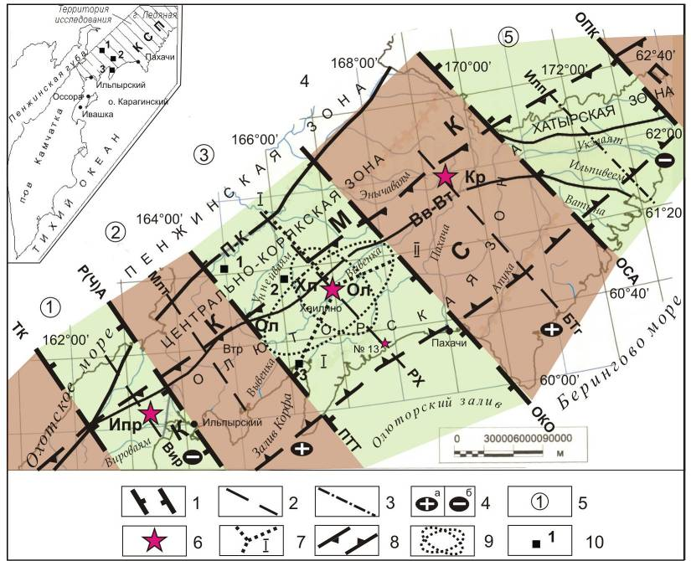Рис. 1. Фрагмент схемы элементов Концепции глыбово-клавишной структуры литосферы и
положения сильных землетрясений на юго-восточной окраине континента на Северо-Востоке Азии.
Юго-Запад Корякского нагорья.
Разломы (генерализация): 1 – поперечные межглыбовые разломы литосферы: ТК – Тайгонос-Карагинский, Р(Ч)А – Ребро(Чемурнаут)-Анапкинский, ПТТ – Парень-Таловско-Тиличикский, ОКО – Омолон-Каменско-Олюторский, ОСА – Олойско-Слаутненско-Ачайваямский, ОПК – Опукский; 2 – разломы продольно-осевые внутриглыбовые: – Вир – Вироваямский, Млт – Малетойваямский, Хл – Хаилинский, БТг – бухты Тигиль; 3 – гипотетический (геофизический): Илп – Ильпивеемский; 4 – направления субвертикальных движений сопредельных глыб коры: а – воздымающиеся, б – погружающиеся (отстающие в воздымании); 5 – геоструктуры (глыбово-клавишные, региональные, включающие на ЮВ окраине континента поднятые либо погруженные звенья продольных региональных структур): Кичигинского залива (1), п-вов Ильпыр-Ильпинский-Говена (2), Олюторского залива (3), п-ва Олюторский (Юго-Восточно-Корякский мысов (4), Юго-Восточно-Корякских бухт (5); 6 – землетрясения: Ипр – Ильпырское, Хл – Хаилинского, Ол – Олюторское, Кр – Корякское; 7 – профили МТЗ-МОВЗ: I – Корф-Верхнее Пенжино, II – с. Хаилино-р. Пахача; 8 – КСП – границы Корякского сейсмического пояса; 9 – эллипсы облаков землетрясений: Хл – Хаилинского, Ол – Олюторского; 10 – месторождения: 1 – Аметистовое, 2 – Сейнав-Гальмоэнанская группа, 3 – Хаилинская.
Буквенные обозначения. Разломы – границы поднятий, прогибов: П-К – Пусторецко-Куюльский, Вв-Вт – Вывенско-Ватынский; вулканогены – Втр – Ветроваямский.
Надписаны тектонические зоны – Центрально-Корякская, Олюторская, Хатырская, адекватные структурно-формационным зонам [2] районирования Корякско-Камчатского региона.
Исследование геотектоники сейсмичности Юго-Запада нагорья является ключом к вероятному прогнозу её развития – с 1988 г. (Корякское землетрясение, М = 5.9), она нарастает: 1991 г. – Хаилинское, 2006 г. – Олюторское, 2013 г. – Ильпырское (М = 6.2) (рис. 1). В понимании этого аспекта исключительная роль принадлежит выявлению геологических условий локализации и релаксации главных толчков и облаков афтершоков событий на территории узла в системе связей «сейсмичность-геотектоника».
Практическая важность исследования Хаилинской системы «сейсмичность-геотектоника» определяется положением близ ЮЗ границы Хаилинского узла (140 км к ЮЗ) Ветроваямского вулканогена (рис. 1) с крупными комплексными (самородная сера, золото, серебро, медь) месторождениями, которые готовятся к освоению. Одним из важнейших аспектов проблемы является фактическое отсутствие исследований геологических условий – элементов системы «сейсмичность-геотектоника», что не позволяет аргументировано решать задачи прогноза. Вероятность места землетрясений в Хаилинском и Ветроваямком узлах являются одной из проблем обеспечения сейсмобезопасности.
Анализ последних исследований и публикаций
Исследованию сейсмичности территории Хаилинского высокомагнитудного сейсмичного узла посвящены немногочисленные работы [4-6, 10-12].
Основополагающим аспектом авторского исследования является представление о Корякском сейсмическом поясе [4]. Пояс обрамляет с севера малую литосферную плиту Берингию, имеющую центр вращения на Чукотке. Обращение авторов к Хаилинскому землетрясению обусловлено поиском геологической структуры, адекватной простиранию его облака на СЗ. Так как в геологии не выявлено таких СЗ структур, то автору настоящего исследования пришлось обратиться к разломной гипотезе локализации землетрясения. В этом аспекте возникла возможность оценки положения и Олюторского землетрясения. Методологически наши исследования базировались на упомянутой выше парадигме авторской новой геотектонической «Концепции глыбово-клавишной структуры литосферы» активной окраины континента [8, 9]
Предыдущие исследования в недостаточной мере насыщены аспектами геологических условий локализации и релаксации землетрясений. Вместе с тем, сейсмологические аспекты в них рассмотрены и объяснены в мере, которая позволит подойти нам к геологии сейсмичности с рядом их фактических данных. В названных выше работах нами получены сведения, пополняющие нашу авторскую концепцию системы «сейсмичность-геотектоника». Среди них – картина пространственного распределения афтершоков и их средних глубин Олюторского землетрясения. Важным, и принимаемым нами интерпретационным фактом, является результат работы в [12]. Её авторы, приняв геологическое районирование поверхности узла как глубинное наложение границ морских террейнов, определили геофизический гипоцентр Олюторского основного толчка. Он выделен на вертикальной зоне потери корреляции горизонтов литосферы (в методе обменных волн землетрясений МОВЗ) – разломе над точкой сочленения разновозрастных террейнов. Эта интерпретация позволила нам получить геологическую привязку третьей координаты землетрясения. По профилям МТЗ-МОВЗ I и II [10, 11] сейсмогеоэлектрические разрезы использованы в названной работе [12] и нами – при районировании вертикального складчато-блокового разреза литосферы.
В сейсмогеоэлектрическом разрезе по профилям выделена та зона потери корреляции МОВЗ, вплоть по горизонтам верхней мантии, которая на поверхности маркируется разломным СЗ нарушением по руслу р. Вывенки близ с. Хаилино. Зона рассматривается как глубинный разлом на вертикали от точки глубинного сочленения двух террейнов разного возраста на точке сочленения – гипоцентр Хаилинского землетрясения (35 км), а на выходе вертикали к поверхности (1 км) – гипоцентр Олюторского землетрясения.
Сейсмологические и геотектонические аспекты локализации облаков землетрясений в плане и разрезе известных геологических структур названными работами [4. 5. 6] не рассматривались. Общей нерешённой проблемой в методике исследования сейсмичности Хаилинского узла является фактическое отсутствие выявления структурных связей в системе «сейсмичность-геотектоника» территории.
Формулируемые цели статьи. Целью исследования и статьи является прогноз развития сейсмичности на Юго-Западе Корякского сейсмического пояса на основе установления геолого-геофизических структурных связей в системе «сейсмичность-геотектоника».
Из совокупности задач проблемы выделяются нерешённые в разной мере части общей проблематики сейсмичности и тектоники Хаилинского узла: общее геотектоническое положение южного побережья СВ Азии, обрамляющего окраину позднемелового континента. Геология поверхности и разреза геоструктур литосферы узла. Складчатые и разломные аспекты поверхности и разреза литосферы. Направление релаксации главных толчков Хаилинского и Олюторского землетрясений. Взаимоотношения положений гипоцентров Хаилинского и Олюторского землетрясений. Аспекты прогноза сейсмичности территории узла в аналогичной тектонической обстановке.
Выводы из выполненного исследования и перспективы дальнейшего развития в этом направлении.
Установлены геолого-геофизические структурные связи элементов системы «сейсмичность-геотектоника» и дан прогноз на выявление вероятных условий и мест усиления сейсмичности, рассматриваемой и подобных геотектонических территорий. Исследование базировалось на выявленных геотектонических условиях проявления сейсмичности в Хаилинском сейсмичном узле на Юго-западе Корякского сейсмичного пояса. Дальнейшие исследования будут продолжены на территории Ветроваямского вулканогена вероятного освоения природных ресурсов путём создания на нём горнопромышленных кластеров. Целесообразно рассмотреть геологические условия локализации землетрясения №13 в бухте Сомнения на побережье Олюторского залива (рис.1).
Методология и методика работ
Методологической основой исследования является упомянутая выше авторская Концепция глыбово-клавишной структуры литосферы на окраине континента на северо-западе Тихоокеанского подвижного пояса. Для рассматриваемой территории это та Корякская часть пояса, где к берегам Берингова моря выходят геоструктуры Корякского микроконтинента позднего мела, обрамлённые с юга геоструктурами палеогена Олюторской тектонической зоны. Основа Концепции – система поперечных межглыбовых разломов, секущих региональные структуры континента и его южного молодого обрамления. Разломы определяют глыбы литосферы побережья, южные приокеанические окончания которых находятся в стадии чередующихся погружений (заливы) и воздыманий (полуострова). Разломы делят на звенья региональные геоструктуры, отличающиеся друг от друга стратиграфией, веществом, геофизическими полями и т.д. [9]. Фрагмент глыбово-клавишной структуры приведен на рис. 1. В выполненной нами работе установлены для погруженной глыбы литосферы Олюторского залива и воздымающейся – полуостровов Говена, Ильпинского, Ильпыр внутригыбовые продольно-осевые разломы. Они образованы в местах килей и замков всех горизонтов глыб литосферы и рассматриваются как сейсмогенные.
Территория облаков Хаилинского и Олюторского землетрясений относится к Морской транзитали Окраинноморского литосферного блока. Для неё, как говорилось выше, характерны уникальные поверхности подошвы литосферы: крутосклонные участки и высокоградиентные зоны мантийного рельефа [3]. Такой рисунок на пространстве России известен лишь для Байкальской рифтогенной системы. Для рассматриваемой территории это свойство морфологии рельефа отражено в Корякском микроконтиненте и Юго-Восточно-Корякском вулканическом поясе и сопряжённого с ним в Корякском сейсмическом поясе. Также в погружённой глыбе литосфере Олюторского залива на поверхности Хаилинского сейсмического узла характерным элементом геологии является это проявлено в интенсивной сети геологических нарушений, подавляюще диагональной сети трещинноватости. Такой сети густоты разломных дислокаций на Юго-Западе нагорья больше ещё не выявлено [2].
Примечательным является также и насыщенность геоструктур узла надвигами морских террейнов позднемелового и палеогенового заложения. Все они СВ простирания фронтов и вместе со складчато-блоковыми структурами образуют прогнутую геоструктуру глыбы литосферы Олюторского залива. Структуру подтверждают история геологического развития [7] и геолого-геофизические разрезы МТЗ-МОВЗ профилей I и II [10, 11]. Территория лежит на ЮВ окончании глыбы литосферы залива, ограничена поперечными межглыбовыми Парень-Таловско-Тиличикским и Омолон-Каменско-Олюторским разломами. Согласно профилям МТЗ-МОВЗ максимум прогиба всех горизонтов коры и подошвы литосферы – их кили – лежит в центральной части глыбы близ с. Хаилино. Кили определяются по максимуму прогиба горизонтов, которые выделены ещё и как зоны потери корреляции МОВЗ по вертикали разреза, в том числе в центре глыбы на пикетах 222-225 профиля I, а также в [12] на поверхности это индексируется геоморфологическим феноменом русла р. Вывенки – поворотом русла по геологическим нарушением [2, 7] близ с. Хаилино. На рис. 3 оно показано штрихами.
Геоморфологический феномен разлома р. Вывенки определен как часть Хаилинского продольно-осевого глубинного разлома литосферы глыбы Олюторского залива – это его тектоническая функция. В сейсмологии эта часть совпадает с продольной осью Хаилинского облака афтершоков. Она является сейсмогенной вместе с вертикальной колонной килей всех горизонтов литосферы близ с. Хаилино с гипоцентрами Хаилинского и Олюторского землетрясений на глубинах 35 км и 1 км, соответственно – это его функция сейсмичности.
Апроксимация Хаилинского облака
Афтершоки Хаилинского облака локализованы вдоль продольно-осевого разлома с его западной стороны. Их распространение ограничено на севере Вывенско-Ватынским и Вывенским глубинными разломами. Концентрация афтершоков – в районе с. Хаилино. На юге облако ограничено Говенско-Пылгинским антиклинорием. Гипоцентр Хаилинского облака лежит в той части Хаилинского разлома, где проходит по килям горизонтов вертикальная трещинно-пористая сейсмогенная колонна обоих землетрясений (см. ниже).
Локализация афтершоков и гипоцентра облака
Олюторского землетрясения
В отличие от эллипса Хаилинского облака, простирающегося на СЗ – вкрест всех разломных и складчато-блоковых геоструктур, Олюторское облако ориентировано на СВ согласно генеральному их простиранию. Апроксимация облака в едином эллипсе длиной 205 × 75 км (простирание по большой оси 55⁰) предложена в [4]. В его пределах 93% афтершоков, а остальная часть с K_{s} < 11 лежит за его границей к югу (рис. 2).
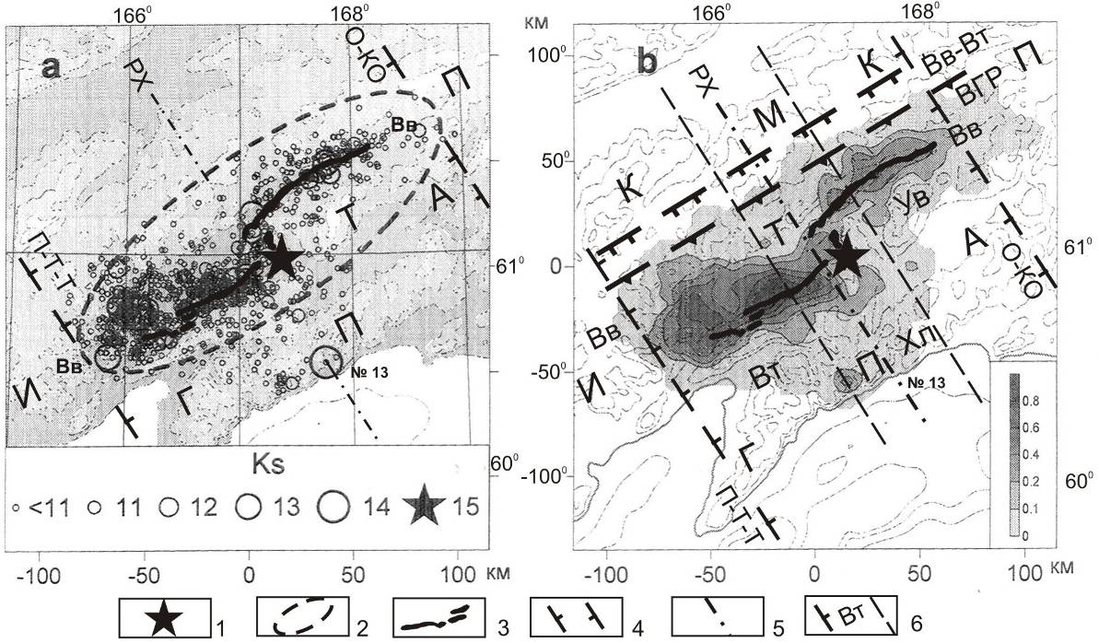
Рис. 2. Пространственное распределение афтершоков Олюторского землетрясения по данным трёх разных каталогов КВ ГС РАН: а) – карта сейсмичности с 20 апреля по 29 мая 2007 г., b) – карта сглаженной плотности пространственного распределения афтершоков (по [5]с дополнениями)
1 – эпицентр Олюторского землетрясения; 2 – эллипс аппроксимации облака афтершоков; 3 – магистральный сейсморазрыв (по [13]); 4 – поперечные межглыбовые разломы (по [8, 9]); 5 – продольно-осевые разломы глыб; 6 – границы площадей районирования облака афтершоков.
Буквами обозначены: КМК – Корякский микроконтинент; глубинные разломы – границы тектонических зон: Вв-Вт – Вывенско-Ватынский; разломы границы прогибов: ВГР – Вывенский глубинный разлом; разломы продольно-осевые внутриглыбовые: РХ – разлом Хаилинский; поперечные межглыбовые разломы литосферы: П-Т-Т – Парень-Таловско-Тиличикский, О-К-О – Омолон-Каменско-Олюторский; геоструктуры вулканогенно-осадочного чехла: ИТП – Ильпинско-Тылговаямский прогиб, ГПА – Говенско-Пылгинский антиклинорий, Вв – Вывенская впадина; площади районирования Олюторского облака: Вт – Ветвейская, Хл – Хаилинская, Ув – Увалистая.
Нами районирование облака проведено по признакам плотности распределения афтершоков [5], их положения на геологической карте [2] и приуроченности к геолого-геофизическим разрезам [10, 11]. Полученая схема связи плотности афтершоков с блоками разреза и определила положение афтершоков в трёх площадях поверхности. Вспомогательными для этого было пространственное расположение афтершоков и их средних глубин согласно [5].
Определились три блока разреза: Ветвейский, Хаилинский, Увалистый. Хаилинский блок является разделом генерального облака афтершоков. Линия раздела – Хаилинский разлом, по которому разорван главный сейсморазрыв [13] землетрясений с левым смещением примерно на 12,5 км. Хаилинский блок афтершоков Олюторского землетрясения фактически ассиметричный, а энергия релаксации – на западе подавляюще в Ветвейском блоке.
Главный толчок Олюторского землетрясения лежит на линии Хаилинского разлома в пределах Вывенской впадины на глубине 1 км. Направления релаксации на ЮЗ и ЮВ определены открытостью разреза коры для прохождения волн релаксации землетрясения по простиранию горизонтов складчатости Вывенской впадины. Пройдя свободный путь, релаксация на западе встречает зону поперечного Парень-Таловско-Тиличикского разлома. Зона разлома – преграда, перед которой плотность афтершоков максимальная (более 0,8 /кв. км). И до настоящего времени нет афтершоков за пределы к СЗ от разлома! Релаксация Олюторского землетрясения наследует геологический разрез Вывенской впадины в целом. На рис. 2 показано, как она заполняется афтершоками на западной её части. Вместе с тем, аналогичный максимум плотности широтного простирания формируется и сразу к ЮЗ от линии Хаилинского разлома. Его положение – на южном фланге Вывенской впадины и отражается оно на поверхности олигоцен-миоценовыми осадочными комплексами. Это направление релаксации лежит к ЮЗ от локальной Тылговаямской впадины в слиянии рек Куюл, Тылговаям, Маллерваям, ограниченной Хаилинским разломом. (рис. 3).
По линии Хаилинского разлома плотность Олюторского облака афтершоков смещается к СВ на 12,5 км от эпицентра. Это смещение фиксируется и разрывом главного сейсморазрыва Олюторского облака, который простирается на СВ по долине р. Вывенки (рис. 3). Именно к этой части долины от Хаилинского геоморфологического колена реки Вывенки до высоты 403 приурочен локальный максимум плотности афтершоков на Увалистой площади районирования генерального эллипса Олюторского землетрясения. Здесь, как и на западе эллипса, плотность максимума ограничена зоной поперечного Омолон-Каменско-Олюторского разлома. При этом ширина максимума Увалистой площади резко ограничена на севере Вывенским и Вывенско-Ватынским разломами, надвигом выхода меланократовых пород фундамента (ВМП), на юге – Хахининским выступом [2] фундамента.
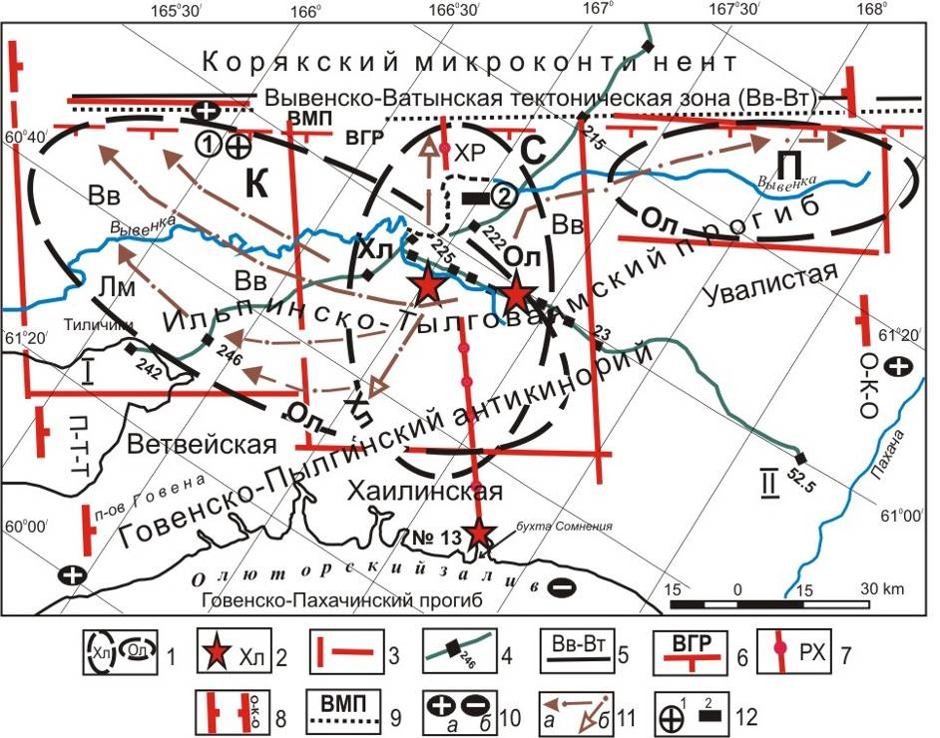Рис. 3. Площади районирования облаков афтершоков Хаилинского и люторского землетрясений.
1 – эллипсы облаков землетрясений: Хл – Хаилинское (Mw≥6.6) – периоды 1991–1999 гг. (по Каталогу Камчатского филиала ГС РАН); 1991–1999 гг. (по Каталогу USGS NEIC); Олюторское (Mw≥7.6) – за период 2006 г. – по н/в (по Каталогу Камчатского филиала ГС РАН); 2 – инструментальные эпицентры землетрясений: Хл – Хаилинского, Ол – Олюторского, № 13; 3 – контуры площадей районирования территории Олюторского землетрясения: Вт – Ветвейская, Хл – Хаилинская, Ув – Увалистая; 4 – профили, пикеты МТЗ–МОВЗ-I «Корф – Верхнее Пенжино» [10], МТЗ-МОВЗ-II «с. Хаилино-р. Пахача» [11]. Разломы: 5 – Вывенско-Ватынский (Вв-Вт), 6 – Вывенский глубинный разлом (ВГР), 7 – Хаилинский продольно-осевой внутриглыбовый разлом (в том числе на линии геоморфологического феномена р. Вывенки) погружающейся глыбы литосферы Олюторского залива, 8 – поперечные межглыбовые разломы литосферы: П–Т–Т – Парень–Таловско–Тиличикский, О–К–О – Омолон–Каменско–Олюторский; 9 – Вывенско-Ватынская зона выходов меланократовых пород (ВМП); 10 – направления субвертикальных движений сопредельных глыб коры: а – воздымающиеся, б – опускающиеся; 11 – направление волн релаксации энергии основных толчков: а – Олюторского, б - Хаилинского; 12 – месторождения эксплуатируемые: 1 – Сейнав-Гальмоэнанской группы, 2 – Хаилинского буроугольного.
Буквенные обозначения: структуры Олюторского глыбы: ИТ – Ильпинско–Тылговаямский прогиб; ГП – Говенско–Пылгинский антиклинорий; Вв – Вывенская впадина.
Такова в чертах особенность релаксации и локализации Олюторского облака афтершоков в складчато-блоковых условиях широтного разреза Вывенской впадины прогнутой глыбы литосферы Олюторского залива. При положении гипоцентров Хаилинского и Олюторского землетрясений на общей вертикальной колонне, их глубины на линии релаксации оказались в сейсмологии глыбы различными.
Хаилинский и Олюторский гипоцентры и
их единая сейсмогенная колонна в разрезе литосферы
Оба гипоцентра имеют единый эпицентр (с учётом плановой погрешности их определения). Вместе с тем, Хаилинский гипоцентр находится на глубине 35 км, Олюторский – 1 км. Уже сказано, что их сейсмогенной геоструктурой релаксации является отрезок Хаилинского продольно-осевого глубинного разлома литосферы глыбы Олюторского залива. Колонна гипоцентров лежит в зоне этого отрезка. Положение Олюторского гипоцентра определено в [12], как место (точка) пересечения фронтов разновозрастных морских террейнов на глубине. Нами эта точка определяется по аналогичным признакам разреза МТЗ-МОВЗ. Она в интервале пикетов 222-225 профиля I [10] и пикетов 0-0,7 профиля II [11] определена как место килей всех горизонтов коры и верхней мантии.
Место килей синклиналей (прогибов) является естественным элементом складчатости, возникающее при вертикальном либо боковом давлении. По килям всех горизонтов разреза возникает вертикальная колонна. При достаточном давлении к колонне из фундамента и пород пластов разреза стремятся поры, пустоты, вакансии, флюиды, газы, минералы с низкой структурной рыхлостью. Все они под внешнем и внутреннем давлении (газы) стремятся к поверхности, где разряжаются взрывом. В условиях глубинного сжатия фундамента и разреза развивается трещинно-пористая колонна. При определённых условиях в ней возникают и ударные волны, релаксация которых создаёт облако афтершоков трассирующих магистральный сейсморазрыв на СВ и ЮЗ Вывенской впадины.
Направление путей релаксации
Хаилинского и Олюторского землетрясений
В колонне Хаилинского разлома на глубине 35 км произошло Хаилинское землетрясение, релаксация которого пошла вдоль его зоны несколько к ЮЗ. Отрезок разлома запечатался вещественными продуктами релаксации и потерял свойства волновода. Однако глубинное давление возрастает и вновь происходит удар на глубине 1 км главного толчка Олюторского землетрясения. Этим объясняется генетическое родство гипоцентров обоих землетрясений и их единый эпицентр.
Олюторское землетрясение не смогло разрядится по сейсмогенному каналу отрезка Хаилинского разлома в силу его « запечатывания» - в нём дресва, пустоты и поры, газы и т.п. Но открыты каналы вулканогенно-осадочного разреза СВ Вывенской впадины, вплоть до глубин в кристаллическом фундаменте. По ним прошли волны релаксации с концентрацией локальных максимумов афтершоков на западе и востоке Вывенской впадины. Таким образом, образовались две площади концентрации, казалось, единого согласно [5], эллипса Олюторского облака, но фактически разобщённого. В целом сформировался крестообразный сейсмический узел, названный Хаилинским. Таким образом, в общей схеме тектоники территории погруженной глыбы литосферы Олюторского залива сейсмический Хаилинский узел получил геологическое завершение.
Вместе с тем, особенность афтершоковой деятельности Олюторского главного толчка заставляет обратиться к его событию № 13 от 29.04.2006 г. Интенсивность (М = 6.7) даёт основание [5, 6] к мысли о независимости от главного толчка Олюторского события. Это находит некоторое согласие с геологией площади события № 13. Оно лежит на продолжении продольно-осевого Хаилинского разлома литосферы от с. Хаилино на ЮВ в фиорде бухты Сомнения. Здесь в его зоне распространены на поверхности надвиги морских террейнов эоцен-олигоцена на фундамент палеоцена и верхний мел-палеоцена. Гипотетически сочленение их на глубине возможно создало свою сейсмогенную колонну бухты Сомнения, аналогичную «Хаилинско-Олюторской». В ней независимо формировался свой отклик на удар Олюторского события, которое видимо послужило для их развития лишь триггером для нового форшока.
В целом для территории Хаилинского узла прогноз развития сейсмичности, видимо, безопасно благоприятный, так как пути релаксации законсервированы. Тем не менее, вероятно, что землетрясение № 13 может быть форшоком!
Вероятный Малетойваямский сейсмический узел
Корякский сейсмический пояс трассируется к ЮЗ от Хаилинского сейсмического узла. Здесь в Юго-Восточно-Корякском вулканическом поясе в его орогенную стадию в миоцене образовался Ветроваямский вулканоген (рис. 1). По совокупности геолого-геофизических данных в нём был выделен Северо-Камчатский сероносный район (современный – Ильпинский) [2] и его сернорудный узел. Определено [14], что, согласно вскрытому разрезу в скважинах, и во врезах узел приурочен к своду палеогенового фундамента Ильпинского п-ова. В своде установлены глубинные высокотемпературные фации формации вторичных кварцитов: диккитовые и серицитовые кварциты с накритом, андалузитом, жильным и кристаллическим кварцем, золотом, серебром, медью, ртутью. Рудные формации – эпитермального типа.
Впоследствии по данным МТЗ [15] свод подтверждён подъёмом кровли кристаллического фундамента с замком под Малетойваямским сернорудным узлом. По комплексу геолого-геофизических данных через узел по линии бухта Гека (залив Корфа) месторождения Юбилейное-Малетойваямское-мыс Угольный (Пенжинская губа) был выделен СЗ Малетойваямский срединно-осевой глубинный разлом воздымающейся глыбы литосферы п-ов Говена-Ильпинский-Ильпыр.Антиклинальные своды характерны подъёмом горизонтов геологического разреза с максимальными точками в их замках. Сами своды, испытывая глубинные или боковые давления, в замках претерпевают максимум нагрузок разрыва. Над ними образуются зоны растяжения – индикаторы на поверхности разломов, простирающихся на глубину по вертикальной линии замков горизонтов разреза.
В пределах Ветроваямского вулканогена сеть регистрации землетрясений отсутствует. Однако сам вулканоген в Корякском сейсмическом поясе занимает промежуток между Хаилинским сейсмическим узлом (на востоке) и Ильпырским землетрясением (на западе). Логика событий череды землетрясений – Корякское, Хаилинское и Олюторское, Ильпырское – может говорить о вероятностном усилении сейсмичности на Юго-Западе Корякского нагорья, включая и территорию Малетойваямского сейсмического узла.
Заключение
Результаты исследования получены на основе авторской геотектонической Концепции глыбово-клавишной структуры литосферы активной южной окраины континента СВ Азии. В исследовании элемент литосферы – Хаилинский продольно-осевой разлом вдоль глыбы Олюторского залива, являясь элементом системы геотектоники окраины, является сейсмогенным.
Хаилинский разлом является древним, возникшим на территории юго-запада Корякского нагорья на заре формирования литосферы активной окраины азиатского континента. Он действует на всем протяжении мезокайнозойской геологической истории становления Центрально-Корякской (Укэлаятской) и Олюторской тектонических зон. Разлом является долгоживущей тектонической структурой, пересекающей Олюторскую кору переходного типа и играющей в системе «сейсмичность-геотектоника» Корякского сейсмического пояса роль поперечного глубинного сейсмогенного разлома. На линии его разреза на глубине 35 км, в точке разломного пересечения двух разновозрастных океанических террейнов, образовался узел напряжений, релаксация которых привела к Хаилинскому землетрясению, а позже и Олюторскому. Приуроченность Хаилинского и Олюторского землетрясений к Хаилинскому разлому определена на линии килей слоёв горизонтов прогнутой литосферы Олюторского залива с её колонной-столбом, в которой лежат координаты X, Y, Z гипоцентров землетрясений. Хаилинское землетрясения может рассматриваться как форшоковое последующего Олюторского землетрясения, наследовавшего его сейсмогенный столб колонны. Возможно, что Хаилинская сейсмогенная колонна уже больше не будет новым сильным источником, будучи физико-механически истощенной. Здесь есть основание рассмотреть более подробно землетрясение № 13 в бухте Сомнения.
Продольно-осевые разломы глыб являются наиболее напряжёнными местами складчатости как в условиях прогибания разреза – в килях его горизонтов, так и в условиях воздымания – в замках его горизонтов. В условиях вращения малой литосферной плиты Берингии в килях и замках горизонтов постоянно накапливаются геодинамические напряжения с неизбежной релаксацией той или иной силы в землетрясениях!
Список литературы
- Апрелков С.Е., Декина Г.И., Попруженко С.В. Особенности геологического строения Корякского нагорья и бассейна р. Пенжины // Тихоокеанская геология. –1997. Том 16. № 2. С. 46-57.
- Карта полезных ископаемых Камчатской области. Масштаб 1:500 000 / Гл. редакторы А.Ф. Литвинов, Н.Г. Патока, Б.А. Марковский. Отв. редакторы Ю.Ф. Фролов, А.А. Коляда, А.И. Поздеев, Л.Е. Павлова. ВСЕГЕИ. С.-Пб, 1999. 19 л.
- Карта рельефа подошвы литосферы России. Масштаб 1: 10 000 000. Объяснительная записка. В.В. Соловьёв, В.М. Рыжкова. М.- СПб. – 1996. (Роскомнедра, ВСЕГЕИ). С. 187-194.
- Ландер А.В., Букчин Б.Г., Дрознин Д.В. и др. Тектоническая позиция и очаговые параметры Хаилинского (Корякского) землетрясения 8 марта 1991 г.: существует ли плита Берингия?, Вычислительная сейсмология, вып. 26, М.: Наука. – 1994. С. 103-122.
- Ландер А.В., Левина В.И., Иванова Е.И. Олюторское землетрясение 20(21) апреля 2006г. М_{w}=7.6: сейсмическая история региона и предварительные результаты исследования серии афтершоков // Олюторское землетрясение 20(21) апреля 2006 г. Корякское нагорье. Первые результаты исследований. Петропавловск-Камчатский. – 2007. С. 14-33.
- Ландер А.В., Левина В.И., Митюшкина С.В. Хаилинское землетрясение 1991 г. (М=6.6) – форшок Олюторского 2006 г. (М=7.6)? (Тектонофизический взгляд на проблему) // Проблемы комплексного геофизического мониторинга Дальнего Востока России. Труды Второй региональной научно-технической конференции, 11-17 октября 2009 года. Петропавловск-Камчатский. – 2010. С. 136-140.
- Алексеев Э.С. Государственная геологическая карта СССР масштаба 1:200 000. Корякская серия. Лист P-58-XXIX. 1979г. – 1980 г. 38 л.
- Яроцкий Г.П. Некоторые особенности геофизических полей и строения земной коры Корякско-Камчатского региона // «Геодинамика вулканизма и геотерм. процесса». Петропавловск-Камчатский. – 1974. С. 44-45.
- Яроцкий Г.П. Поперечные дислокации активных окраин континентов Тихоокеанского рудного пояса. Геофизические исследования. Книги 2 и 3 // Петропавловск-Камчатский: Изд-во ФГБОУ ВПО «Камчатского государственного университета им. Витуса Беринга». – 2014. 319 с.
- Белявский В.В., Золотов Е.Е., Ракитов В.А.и др. Глубинная сейсмогеоэлектрическая модель Охотско-Чукотского вулканогенного пояса и Центрально-Корякской складчатой зоны в пределах профиля Корф-Верхнее Пенжино // Олюторское землетрясение 20(21) апреля 2006 г. Корякское нагорье. Первые результаты исследований. Петропавловск-Камчатский. – 2007. С. 277-288.
- Нурмухамедов А.Г., Недядько В.В., Ракитов В.А. и др. Границы литосферы на Камчатке по данным метода обменных волн землетрясений. Вестник КРАУНЦ. Науки о Земле. 2016. № 1. Выпуск 29. Петропавловск-Камчатский. С. 35-52.
- Федотов С.А., Чехович В.Д., Егоркин А.В. Неогеновая глубинная структура юга Корякского нагорья и современная сейсмичность региона // ДАН. – 2011. Т. 437. № 5. С. 655-658.
- Пинегина Т.К. Сейсмические деформации в эпицентральной зоне Олюторского землетрясения. Олюторское землетрясение (20 (21) апреля 2006 г., Корякское нагорье). Первые результаты исследований / Отв. ред. В.Н. Чебров. Петропавловск-Камчатский: ГС РАН. – 2007. С. 126-169.
- Поляков Г.П., Яроцкий Г.П. Метасоматическая зональность вторичных кварцитов Малетойваямского рудного узла Северной Камчатки // Рудная зональность и физико-химия гидротермальных систем. Наука. Сиб. отд. – 1980. С. 43-49.
- Мороз Ю.Ф.,Самойлова О.М., Мороз Т.А. Глубинное строение побережья северной Камчатки по геофизическим данным // Материалы ежегодной конференции, посвящённой Дню вулканолога «Вулканизм и связанные с ним процессы». Петропавловск-Камчатский. – 2014. С. 205-212.

